概念：
先说说什么是手机app流量，我们这网站是做什么工作的，有什么作用。
手机app流量，就是在手机淘宝上面搜索一个宝贝，点击进去，产生浏览，就是一个流量
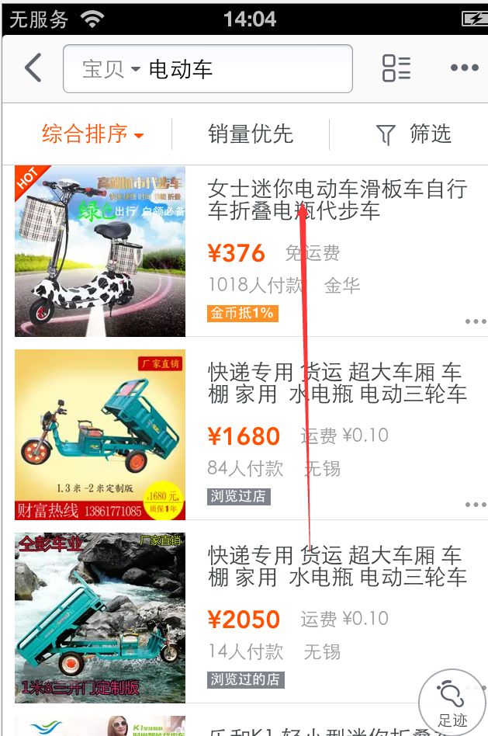例如搜索电动车，电动车这3个字，我们称为关键字，只要我们点击进去这个排名第一的宝贝，那就产生一个流量

淘宝上面成千上万个宝贝，每个宝贝都必须有一个独特的“身份证”，我们称为淘宝id ,
淘宝id可以在浏览器上面复制下来，如图
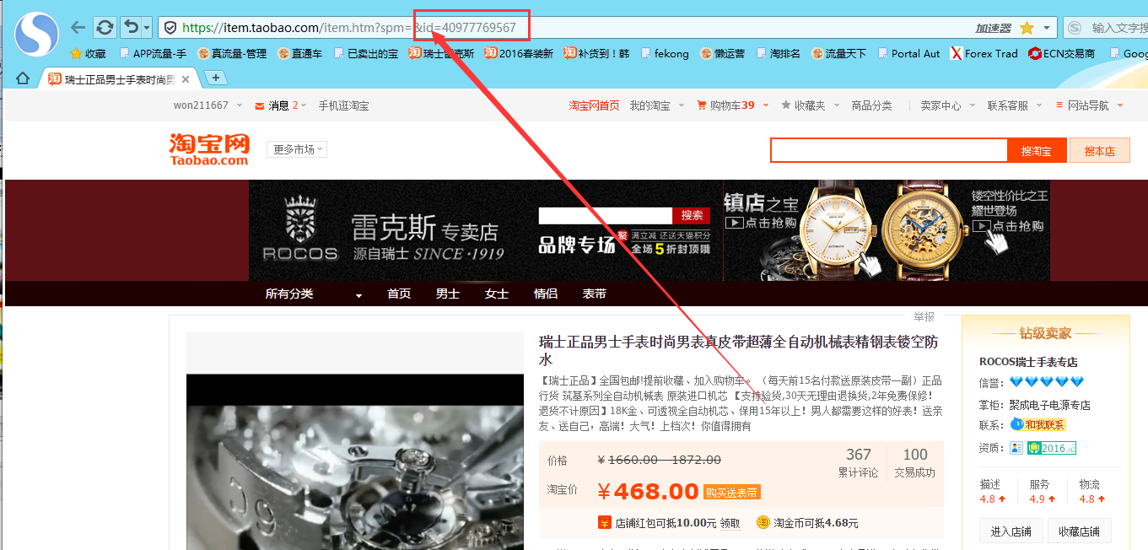

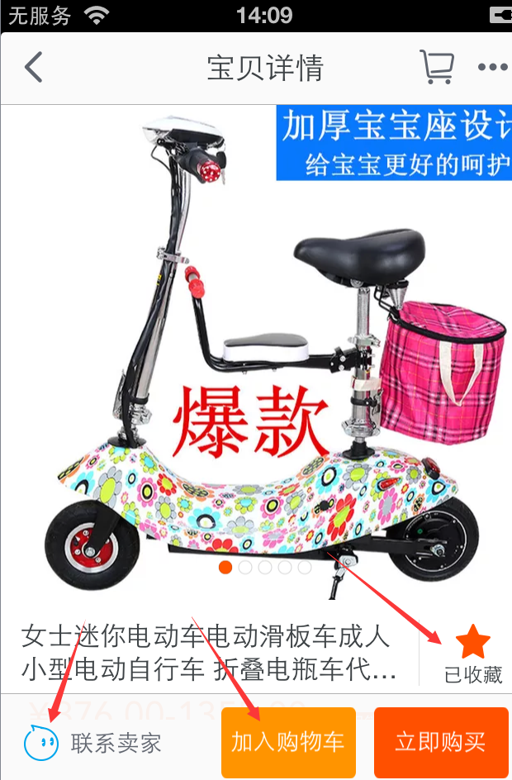当点击进去，点击收藏，就完成一个手机收藏
还能进行加入购物车。 在做一个流量的时候，往往夹带收藏和购物车等工作，目的是为了提高效率，能一起做的任务一起做掉。

而我们的网站就是让用户在网页上面发布流量任务，收藏任务，购物车任务，店铺收藏任务，然后服务器把这些任务分配给手机，手机去执行任务。这就是我们网站做的东西。用户往往发布的一个任务有多个流量，这些流量分配给手机需要遵守一定规则。也就是我们所说的（分配算法）

先说说我们系统是怎么工作的

对于用户发布的任务，用户输入
关键字
宝贝id
搜索方式
收藏数量
购物车数量
店铺收藏数量（新增的目前还没）
时间控制（时间控制是控制是控制单位时间1小时内用户给手机发放多少个流量任务），时间控制能自动填充，具体可以在我们现在的网站测试一下。账号fekong1 密码zxc123456

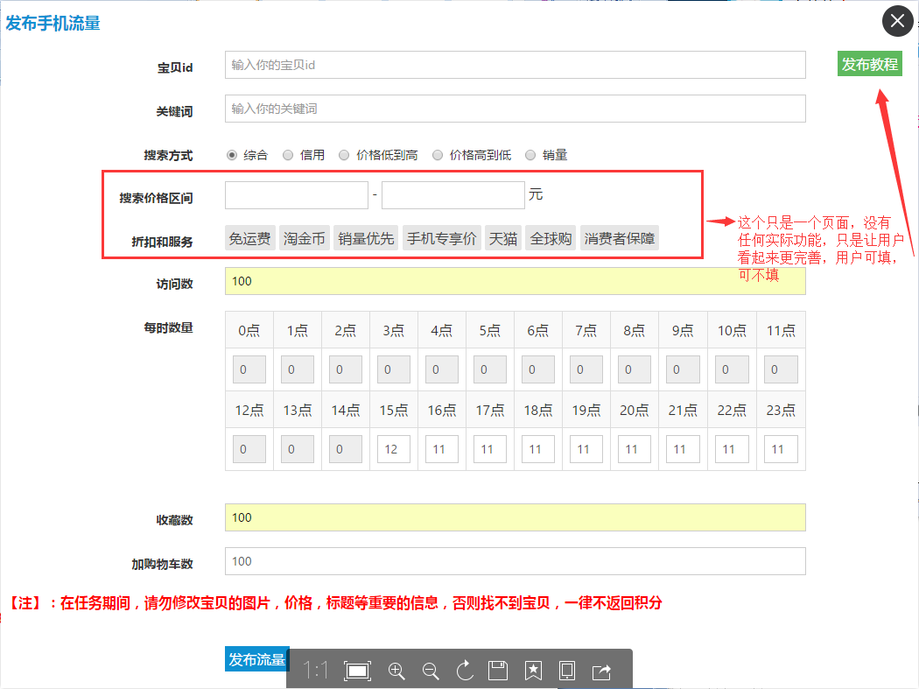

当用户填写了这些信息以后，就会经过分配，然后手机收到任务，就会去工作

这里说一下重点，我们目前有3批手机，这些手机分配完成不同类型的任务

第一批手机，只负责完成流量

第二批手机，只负责完成收藏，购物车，店铺收藏，

第三批手机，只负责完成直通车任务（直通车任务后面会说）

这3批手机相互独立，互不影响，但是第一批手机和第二批手机会合作共同完成用户发的一个任务，以下举例子

例如一个用户发布50个流量，30收藏，10个购物车，我们需要拆分

拆分50个流量，0收藏，0购物车 发送给第一批手机，第一批手机有独立的服务器，通过接口发送，我会发你一个api接口文档

那么剩下0流量，30收藏，10个购物车，需要用到第二批手机去完成，但是这里有一个问题了，当你的手机进击进去这个宝贝的时候，这个流量就必须也算计入内的，所以流量和收藏或者购物车是分不开的，流量>=收藏或者购物车，这个是分不开的，不可能做收藏的时候不做流量（其实就是淘宝的ip访问）。因此，要给第二批手机做，必须额外多加30个流量用作捆绑收藏和购物车一起发给手机，也就是 30流量，30收藏，10购物车给第二批手机，相当于比较收藏和购物车谁的数量大，然后把大数量那个当做流量数（额外产生），最后发到第二批手机的流量都是带收藏或者购物车，或者都带有

而对于第三批手机，直通车手机，这批手机是不需要拆分得，直通车手机只做流量，不做收藏和购物车的

当用户发布50流量，30收藏，10购物车的时候，经过算法分配，也就是我发你的那个小文档 第三批手机（直通车）和第二批手机（收藏购物车手机）的算法是通用的

用户填写的数据+经过分配算法分配的数据=手机做一个流量所需的全部数据（最小的单位），下面列举的是手机完成一个流量任务或者直通车任务的全部所需信息。

单号&用户提交的关键字&排名方式&价格&地区&是否免运费&是否天猫&是否要去做收藏&是否要去做购物车&宝贝id&一张小图片&一张大图片&这个是普通流量还是直通车流量&直通车是否启用了创意标题模式&是否要做店铺收藏

以上这窜东西就是手机获取任务的全部信息，手机每隔25会向服务器请求一下是否有给自己分配任务，目前通过http获取，是做一个流量或者直通车的所有信息（公用），那么流量需要的信息和直通车需要的信息有点不一样，以下说明

流量的
用户提交的关键字（这个是用户填写的）
宝贝id（这个用户填写的）
是否要去做购物车（用户填写经过算法分配决定的）
是否要去做购物车（用户填写经过算法分配决定的）
是否要做店铺收藏（用户填写经过算法分配决定的）

第二批手机需要的信息实列，格式如下
3211058163940975&连衣裙&null&null&null&null&null&是&否&528357713571&
null&null&流量&是&是

直通车的（可参考直通发布页面用户填写的信息）
用户提交的关键字（这个是用户填写的）
宝贝id（这个用户填写的）
一张大图片（这个用户填写的）
一张小图片（小图片是在大图片上面某个坐标截取下来的，不是用户填写的）
直通车是否启用了创意标题模式（这个用户填写的）
宝贝价格（用户填写的）

实列
3211058163940975&连衣裙&null&50&null&null&null&null&null &528357713571&
小图地址&大图地址 &直通车&是&null

下面介绍算法，算法就是当用户某个任务发布了多个流量的时候和多次发布任务的时候，要给手机分配任务的规则，算法的约束规则已经单独写在txt文档里面。请参考设计

为了能在网站看到手机的执行情况，需要对手机任务执行情况进行统计

先来看看下面图（我们现在的）可以清楚看到手机里面任务堆积情况的显示，以及手机卡主了的情况（一段时间内手机还是没反馈该任务判断为卡机）
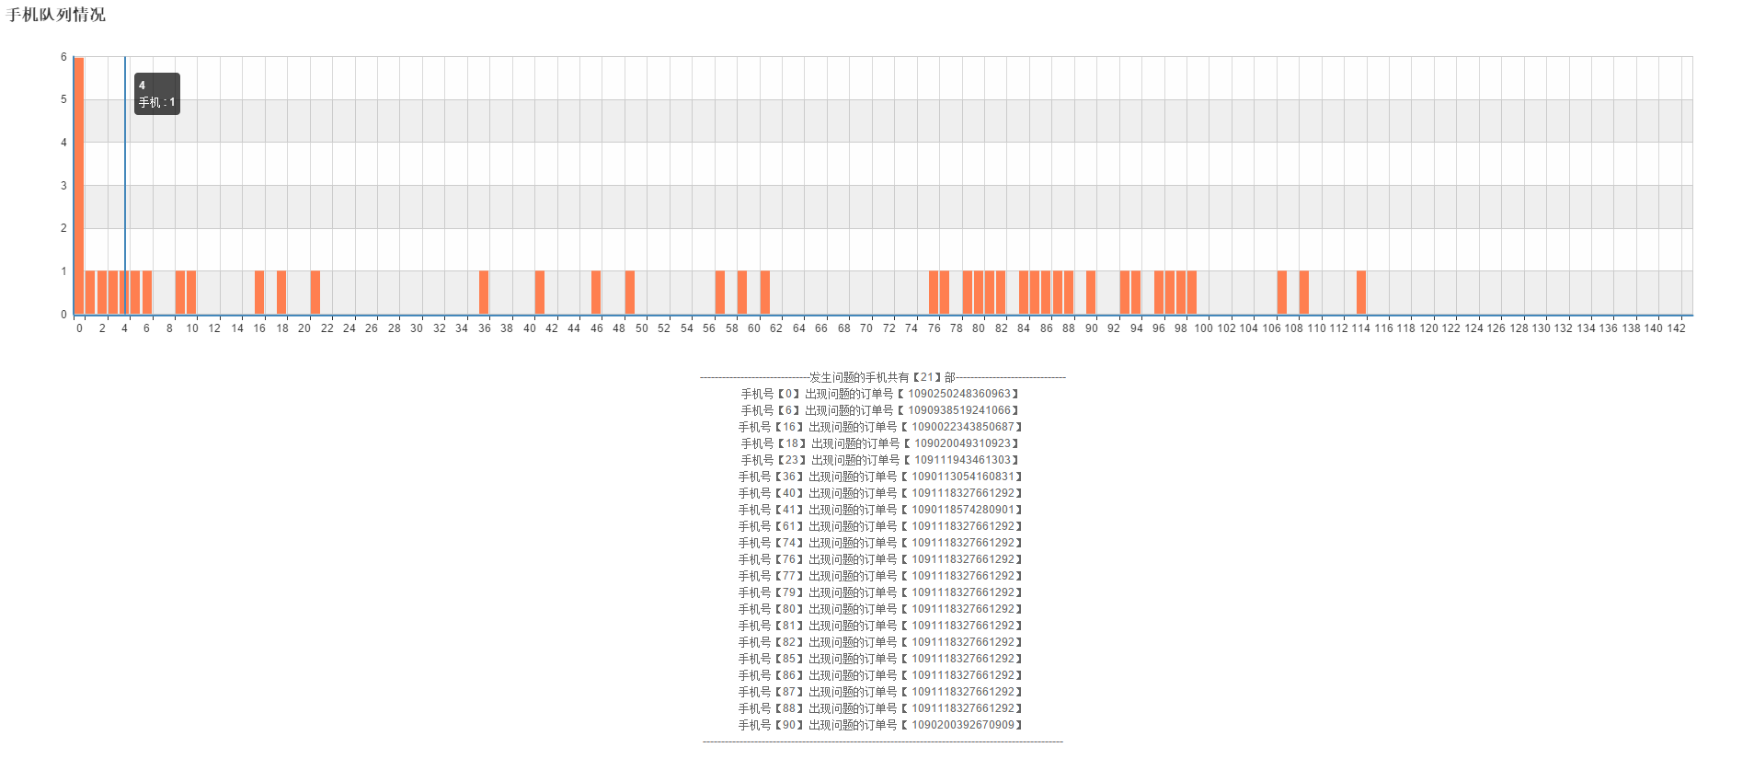

以上就是算法的图表实时显示
下标0到143，代表我有144台手机在运行随时接任务，那么纵坐标代表流量在该手机存积的个数，橙色柱子越高代表该手机存放的单位流量任务越多，对于手机来说，手机只做自身存积任务的流量，不会做其他手机里面的流量（算法分配好的）

当手机做一个任务的时候，手机就需要通过httpget去网页获取任务，现在的真流量是用这个连接获取的，不知道这是不是最好的办法这个你可以修改或者不修改都行

http://120.24.44.130/api/phone/request/task?pid=1

pid=1意思就是只获取1号手机存积任务排在最前面最先要被做掉的任务

那么这个只是获取，就是手机取数据，那么手机做完这个任务以后，就需反馈做任务的情况，反馈以后，这个任务就算是做过了（根据我手机反馈情况分类转移走，让我下次获取到下一个存积的任务）

目前真流量反馈任务使用的方式如下方式，httpget
http://120.24.44.130/api/phone/deleteTask/task?pid=2&visit=notfound&collect=no&trolley=no

手机只反馈4个数据，pid=1说明他是1号机子反馈
visit=，后面带的是流量完成情况
collect=,后面带的是收藏完成的情况
trolley=，后面带的是购物车完成情况

下面列举全部
visit=yes（完成了这个流量）
visit=notresult（搜索这个任务的时候没有搜索结果）
visit=notfound（搜索这个任务的时候没有找到这个宝贝）
visit=notload（搜索这个任务的时候没有加载到任何东西）

collect= yes（收藏成功）
collect=no（收藏失败）
collect= havecollect （已经收藏过）

trolley=yes（加入购物车成功）
trolley=no（加入购物车失败）

以上就是发布流量模块和发布直通车模块，以及网页和手机和服务器的各种关系。下面分别说一下各个模块

先说用户端
界面参考，http://www.liuliangcun.com
账号fekong ,密码zxc123456

但是里面的功能和我们现在真流量功能一样，需要你登陆细看，不参照流量村的功能
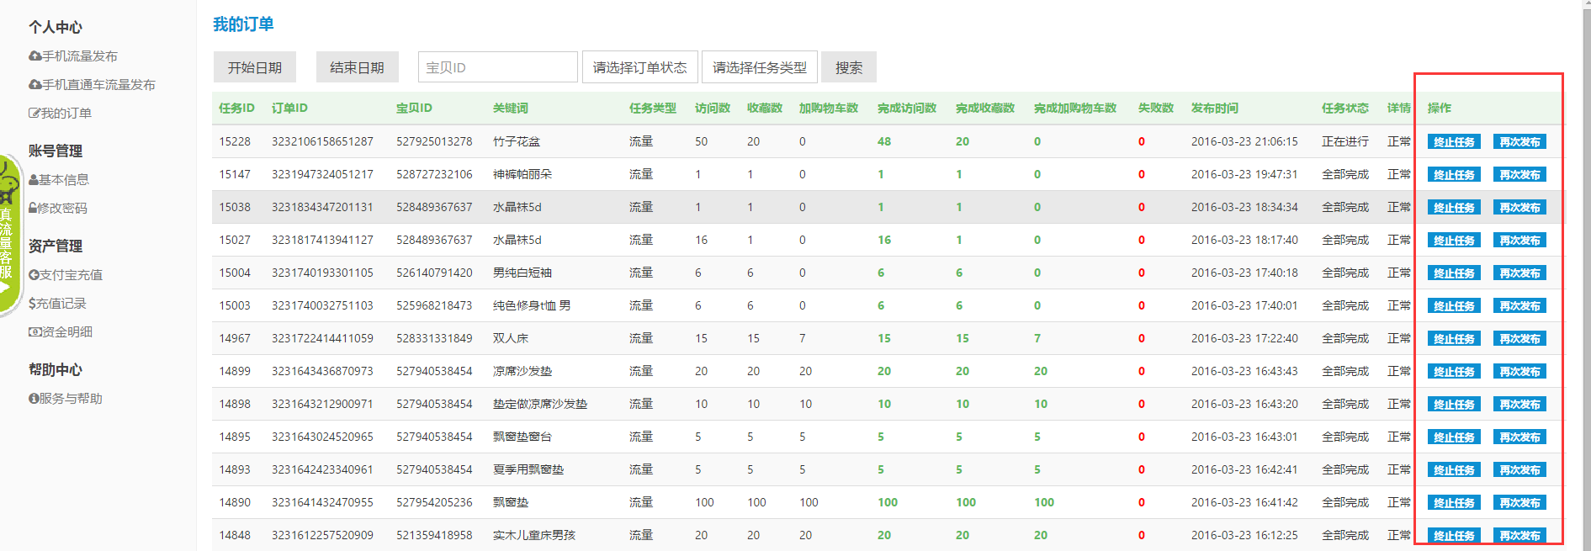

下面说一下用户端要增加的功能

- 我的订单那个地方增加一个订单删除按钮，不要让用户看起来很乱
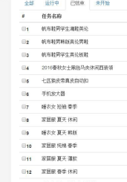可以勾选同时删除多个，当然只能删除已经完成的，结束的单子，进行中的，还没结束的不能删除

2.多关键字发布，因为用户有时候同一个宝贝id，他也可能发布多个关键字，所以
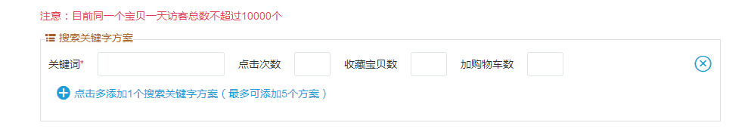
在发单的地方增加多关键字发布

3.增加多天发布，用户有时候这个任务需要每天都做，所以不可能要他们每天都来发，这样浪费很多时间，所以增加多天发布

用户端就这样，接下来说一下管理员端

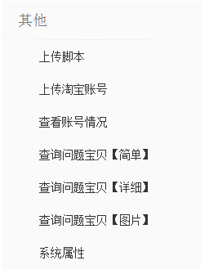这个模块我说一下

先说一下上传脚本模块
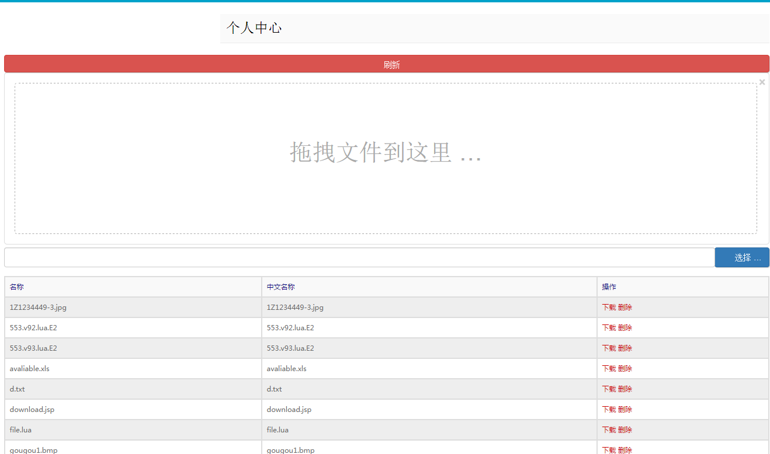
上传脚本

这个模块把脚本文件，图片，等文件上传到服务器，然后让我的手机可以下载

目前真流量是通过这么一个连接实现的
http://120.24.44.130/api/phone/down?name=hqfh2.lua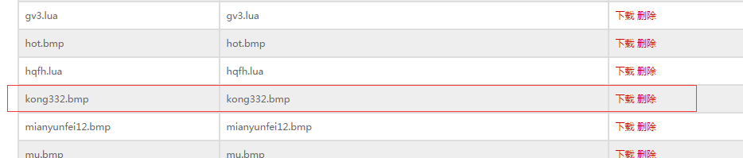

name =，后面填写的是文件名

当把这个连接输入到浏览器，就能马上下载，如图
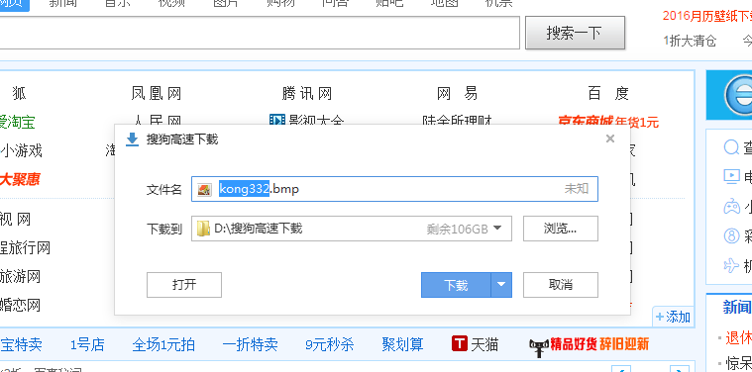
这功能就这么简单

接下来说一下

这个功能
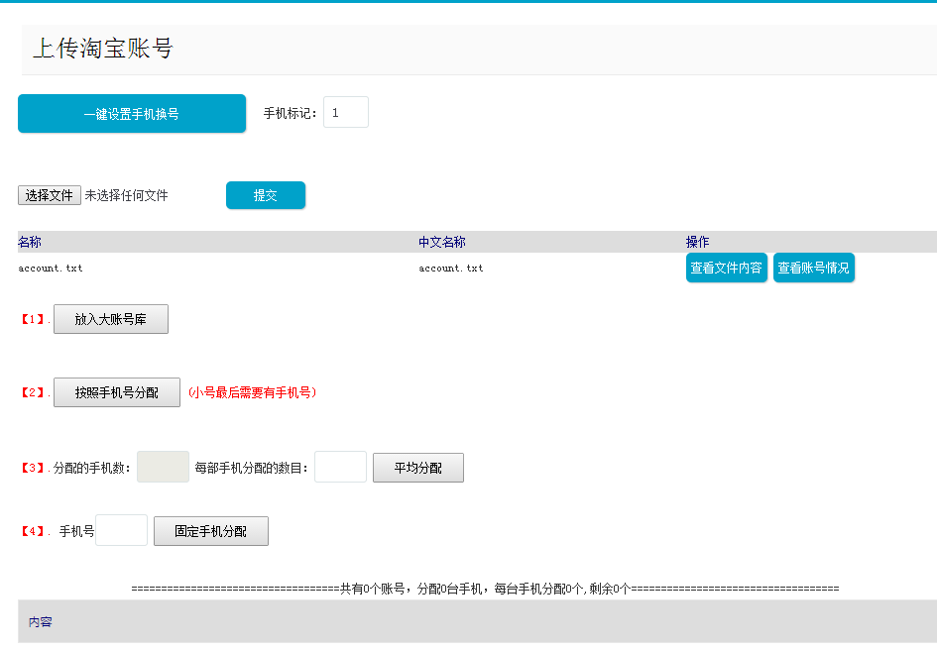

先说一下，什么是小号库，什么是大号库
，这个模块的功能有点像前面分配算法，堆的概念，但是比简单一点。

举个例如我有150个手机，那么就有150个小号库，例如5号手机有自己的小号库，就是5号手机小号库，小号库里面存放多个帐号，如图
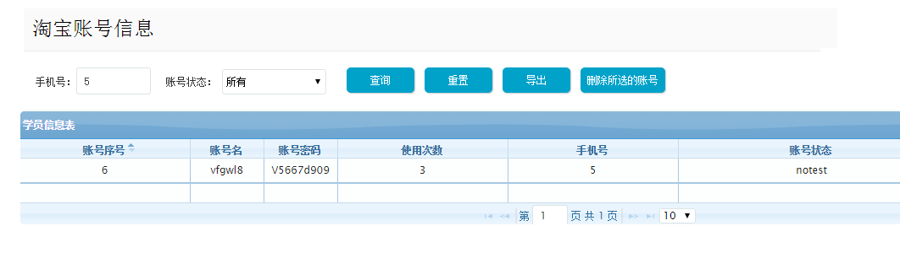
5号手机里面有一个小号库，帐号序号是系统生成的，用来对小号做唯一的标记

目前真流量手机获取一个帐号是通过以下连接，通过http传递，把下面连接在浏览器打开你就明白了
http://120.24.44.130/api/phone/requestAccount/task?pid=1
如图显示结果

格式是： 淘宝帐号|淘宝密码 |帐号序号|附加标记

帐号序号是系统生成的，用来标记这个帐号的唯一性的
帐号附加标记是在下图那个框填写的，用来标记帐号
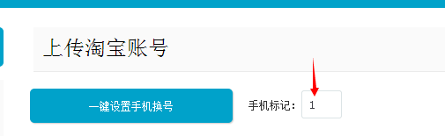
简单来说就是一个系统生成的标记，一个自定义的标记加在淘宝号的后面而已

http://120.24.44.130/api/phone/requestAccount/task?pid=5

pid=5代表5号手

小号库有如下几种状态

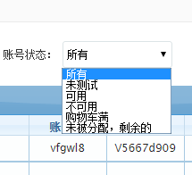
未测试的是手机没有使用过的
可用的是手机获取到以后登录，并且发现可以然后反馈过来
不可用的是手机获取到以后登录，并且发现不可以用然后反馈过来的
未被分配，剩余的就是所谓大大号库，当小号库没有一个帐号能用的时候，小号库就会向大号库请求获取一个帐号

其中购物车满的这种状态可以去掉了，不需要了

以下下列出目前真流量对小号的反馈方式和反馈情况的全部
http://120.24.44.130/api/phone/postProblem/task?accountid=1&problem=unusable

其中problem=,后面是该小号的状态，有两种
problem=avaliable 表示帐号可用
problem=unusable 表示帐号不可以用

每次反馈给系统，都会记录一次使用频率
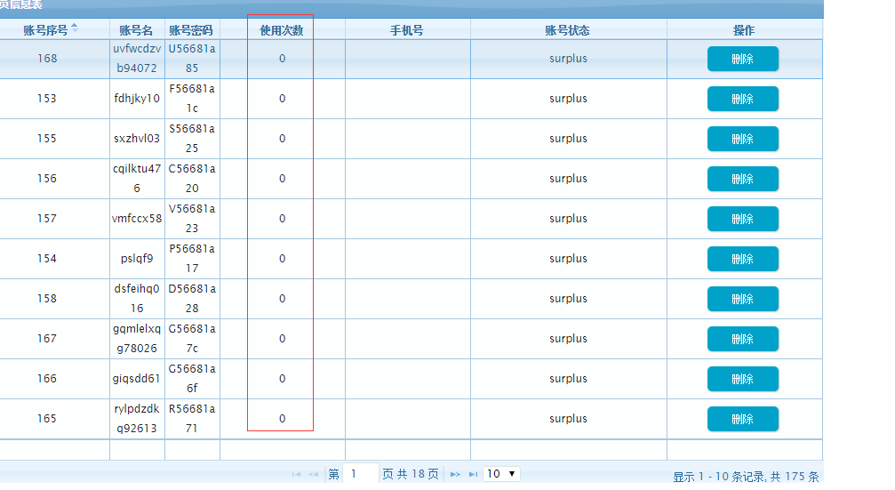

那么如果小号库同时有5个帐号，分别是3个可以用的帐号，一个不可以用的帐号，一个未测试的帐号，这个时候手机通过
http://120.24.44.130/api/phone/requestAccount/task?pid=5

这个请求去小号库获取一个帐号，那么到底应该分配哪个帐号过去给手机呢，也就是放到网页上面
这个时候，如果小号库有未测试的，优先选用未测试的给手机，如果没有的话，那就从可用帐号里面选用使用频率最少的一个号给手机

这个功能模块基本就是这样了
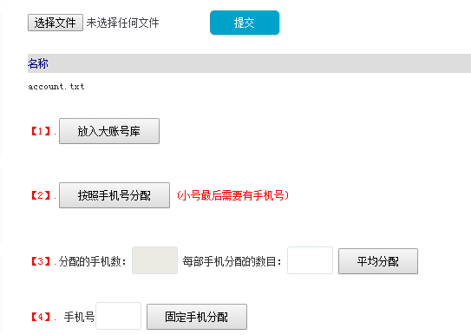
放如大账号库


那么当我们选择了一个txt文件，提交以后，
提交了以后，可以选择放 到大号库里面
txt格式如下
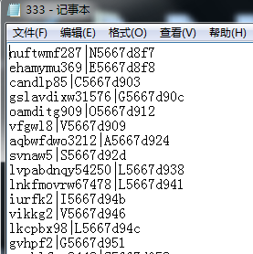

按手机号分配
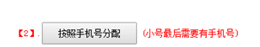

txt格式如下，在后面多加一个|，写上要放到的手机小号库
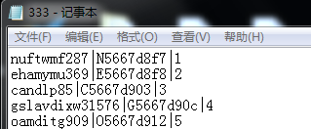
12345个帐号分别放到12345的小号库

平均分配就是提交帐号后，平均分配到每台手机

固定手机分配就是，提交后，在框框写入要放进去的手机，就直接放到这个手机小号库


那么还有一个功能
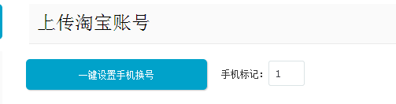
这个一键设置手机换号
这个功能是换号的，原理也很简单，当填写好标记以后，点击换号，就可以在页面上面获取一个帐号

http://120.24.44.130/api/phone/requestAccountByInternalTime/task?pid=1

当获取完后，状态就变成了‘nochange’，再次点击更换，将会又从小号库分配一个帐号到该页面，如果手机小号库没账号，就提示‘该手机的账号库没有账号’

这个功能就是这样

然后说一下

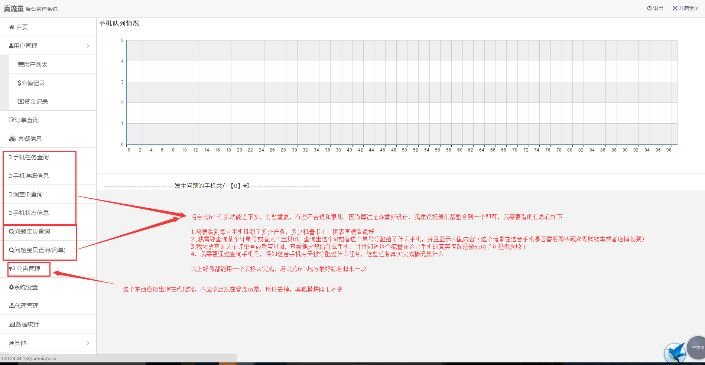

其他功能不变，参考管理员端 账号admin 密码zxcv1234

说一下代理端
账号fekong 密码zxc123456
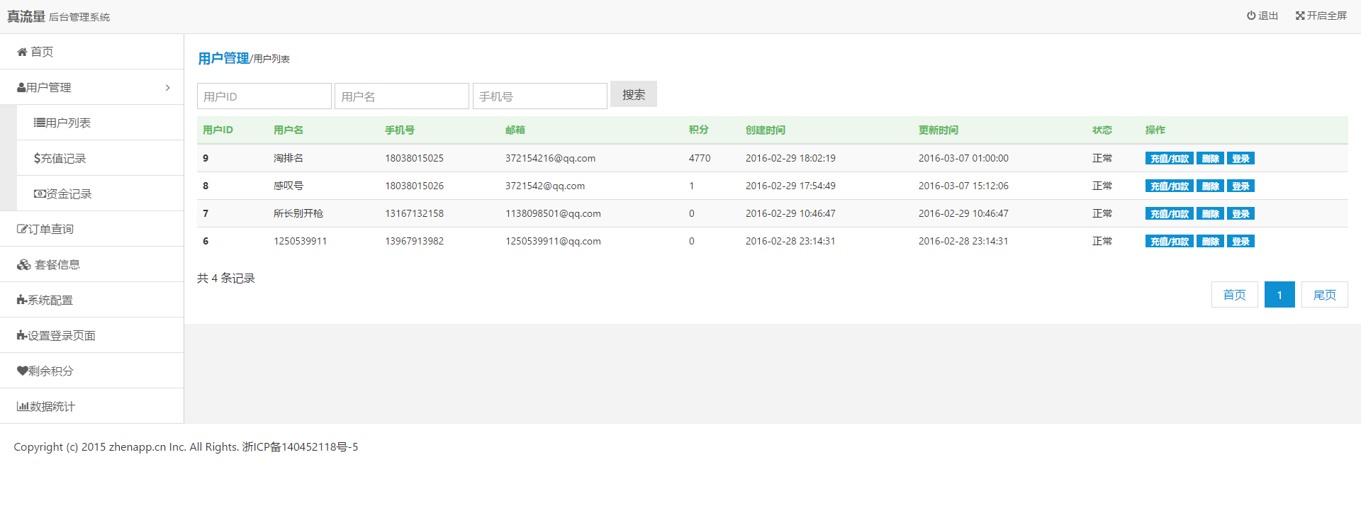
一个管理员端，可以把用户升级成代理，就算是我们真流量，也是一个代理网站
绑定上域名，通过该域名进去就是谁的用户

里面的功能可以登录详细查看，没什么特别

需要新增功能

之前那个公告管理只放管理员端，代理端的人都无法发布自己的教程了，现在如果要参考流量村的话，那么会新增几个发布文章的地方
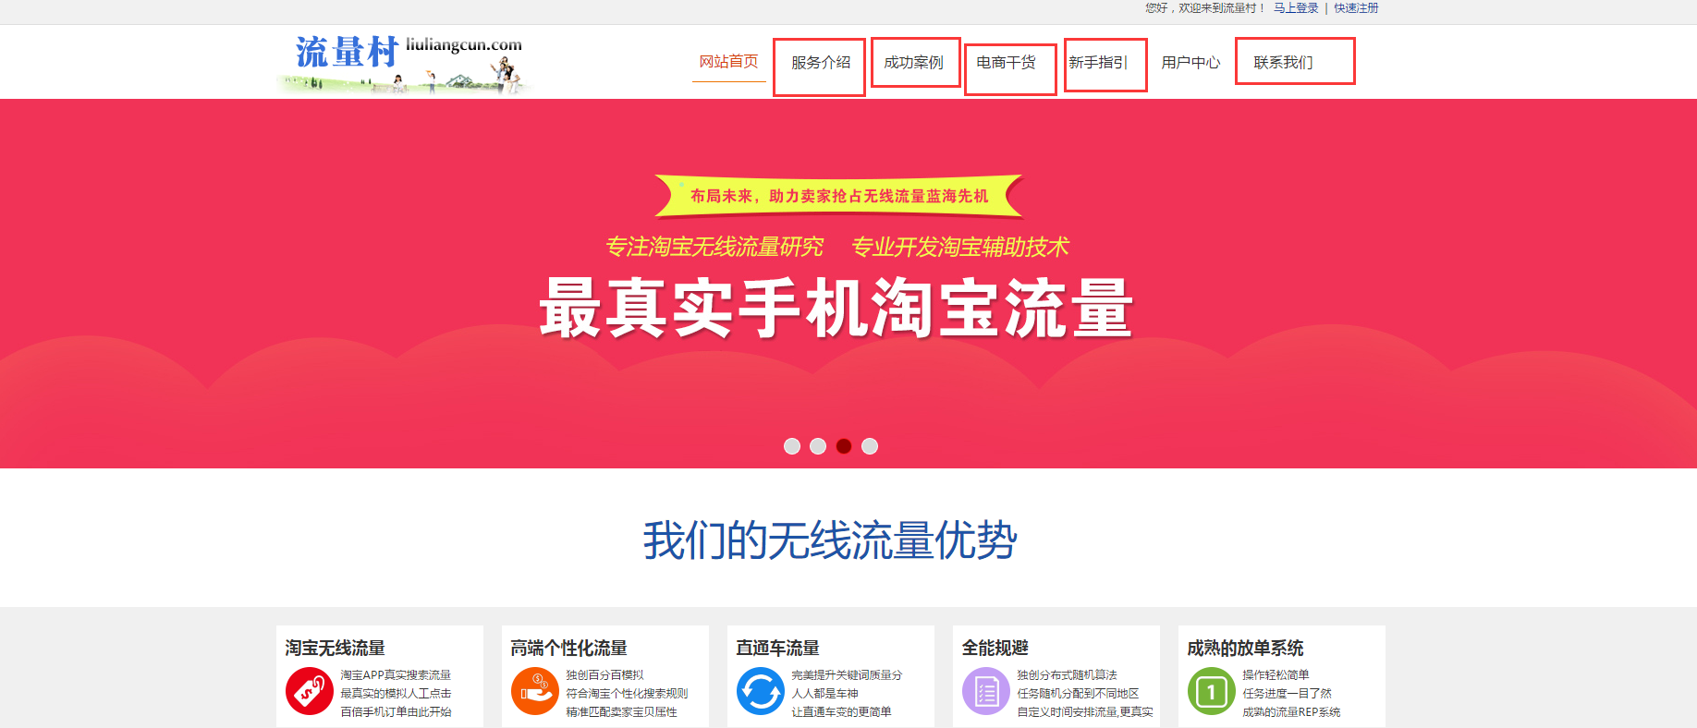

就是这些东西就变成在代理端发布了，每个人都可以发布不一样的东西

新增功能2
现在代理无法对自己的正规网站信息进行统计
需要新增加一个统计信息的功能，类似于管理员端的数据统计，但是他们只需要对自己网站订单信息等进行统计即可
